**MODELO DE AUTORIZAÇÃO DOS PAIS/RESPONSÁVEIS LEGAIS   
(PARA PARTICIPANTES MENORES DE IDADE)**

**(Deve ser escrito à mão e fotografado com o documento do responsável)**

Eu _______________________________________documento de RG nº ___________________, declaro ser o responsável legal pelo menor ___________________________________________ e desde já, o autorizo a participar da competição **LIGA DOL GAMES** na condição de membro participante da equipe______________________________, cuja etapa presencial acontece no período de **17 a 19 de maio de 2024** no **Shopping Bosque Grão-Pará**.

Estou ciente de que o menor também atende a todos os requisitos apresentados e exigidos no regulamento desta competição e assim **AUTORIZO** a sua participação.

Autorizo, também, conforme cláusula 2.5 do Regulamento do evento, a utilização de imagem do menor de idade, para que sejam gerados conteúdos necessários para a transmissão, divulgação e promoção do evento pelos veículos de mídia.

___________, PA:

Data: _____/___/2024

Assinatura: ___________________________________

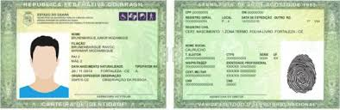

Tire a foto e envie esse documento para o (a) Capitão/Capitã da Equipe.

